Universidad Rafael Landívar  
Facultad de Ingeniería  
Ingeniería en Informática y Sistemas  
Introducción a la programación, Introducción a la programación LAB.  
Ing. Víctor Orozco, Inga. Diana Gutiérrez

**Proyecto No.2  
“Star 14”  
Documentación escrita y manual de usuario**

Lester Andrés García Aquino  
1003115

Guatemala, 19 de noviembre de 2015

**Introducción**

Desde tiempos remotos, el ser humano siempre ha sido ambicioso en cuanto a siempre tener cosas nuevas y actualizadas para poder mejorar tanto el estilo de vida como la calidad de la misma, y por eso mismo y de la mano de los avances tecnológicos han podido crear cosas que posiblemente en el pasado era imposible hacerlo. Gracias a esta búsqueda diaria de ser mejores y tratar de ayudar a todos lo que nos rodean, el ser humano ha sido capaz de desarrollar cosas tan útiles como divertidas para las personas.

Se saber que en el desarrollo de software una de las ramas más conocidas y sonadas es el área de los juegos, ya que de esa misma rama de los juegos, se puede desglosar muchas clasificaciones de los mismos, tales como juegos educativos, de estrategia, o simplemente juegos simples los cuales son para pasar un poco el tiempo.

Muchos consideran que los juegos educativos o que se utilizan para poner en funcionamiento nuestro pensamiento lógico y abstracto no son juegos, pero desde el punto de vista de muchas personas, la única rama que puede considerarse como juegos son los juegos educativos.

Desde mi punto de vista, los juegos educativos son los mejores, ya que aparte de entretener, son capaces de desarrollar el pensamiento lógico y abstracto en el jugador, y esto, a largo plazo, puede ser muy útil y saludable para la mente y la concentración.

En este pequeño reporte se hará un recorrido visual a través de un juego muy parecido al famoso juego “Candy Crush”, con la variante de que en este aparecerán números en lugar de figuras de dulces.

**Análisis**

|  |  |
| --- | --- |
|  |  |
| **Objetivo** | Realizar un programa que simule un juego realizado en un tablero de 5x5, el cual tiene como objetivo final es llegar a 14, juntando los números adyacentes idénticos, como si fuera una réplica del famoso juego de “Candy Crush” |
| **Entradas** | * El primer nombre y primer apellido del jugador, ya que sin estos datos, no podrá ingresar al juego. |
| **Salidas** | * Después de ingresado el nombre y apellido del jugador, automáticamente se desplegara una cuadrícula de 5x5 conformada por botones, los cuales contendrán números aleatorios pares del 2 al 6. |
| **Método que produce la salida** | Conforme los bloques de números adyacentes sean seleccionados y destruidos por el usuario, aparecerán nuevos números aleatorios del 2 al 6 pero también irán apareciendo poco a poco los demás números pares hasta llegar al números 12, ya que al momento de aparecer un número 14 dentro de cualquier botón de la cuadrícula en cuestión, se terminará el juego y mostrará un mensaje de “Jugador/a Ganador/a” |
| **Requisitos o Restricciones adicionales** | * Para poder jugar, el usuario tiene como requisito indispensable identificarse con un nombre y un apellido como mínimo. Si no cumple con esos requisitos básicos, no podrá utilizar el juego. |

**Diseño**

**Diseño de pantalla**

Diseño de Login

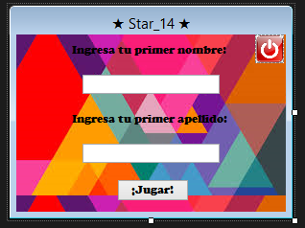

Diseño de juego

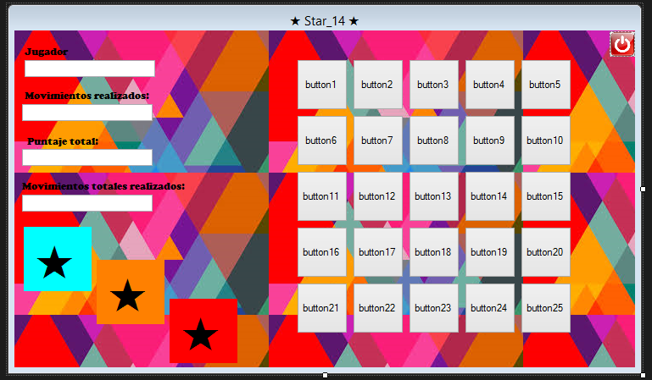

**Manual de usuario**

Al iniciar el programa, se iniciará la simulación con una ventana la cual representa el login, en la cual, es necesario que el usuario ingrese un nombre y un apellido como mínimo para poder ingresar a la siguiente ventana donde está el tablero de juego.



Botón para ingresar al juego

Espacio para ingresar un apellido

Espacio para ingresar un nombre

Botón para cerrar la aplicación

Si en algún caso el usuario trata de pasar estos simples requisitos para poder ingresar al juego, se le mostrará un mensaje de error el cual le indicará al usuario que debe de completar la información que se le pide si no se le seguirá denegando el acceso al juego.

Caso 1: (Cuando el usuario no llena ninguno de los dos campos solicitados)

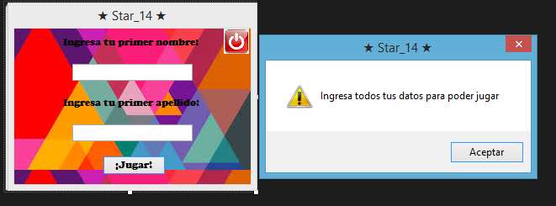

Caso 2: (Cuando el usuario solo llena el campo para ingresar su primer nombre)

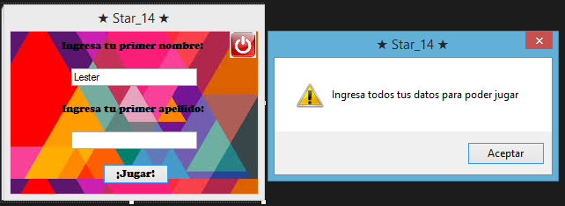

Caso 3: (Cuando el usuario solo llena el campo para ingresar su primer apellido)

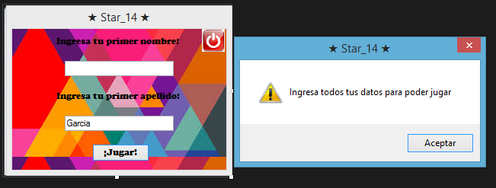

Cuando el usuario llene todos los campos solicitados (primer nombre y primer apellido) se mostrará un mensaje de verificación y bienvenida, el cual mostrará su nombre ingresado.

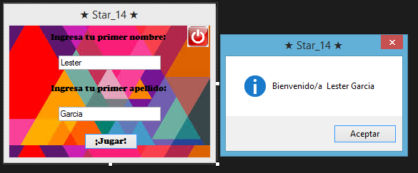

Después del mensaje de bienvenida al usuario/jugador, se cargará automáticamente la ventana donde se encuentra el tablero de juego.

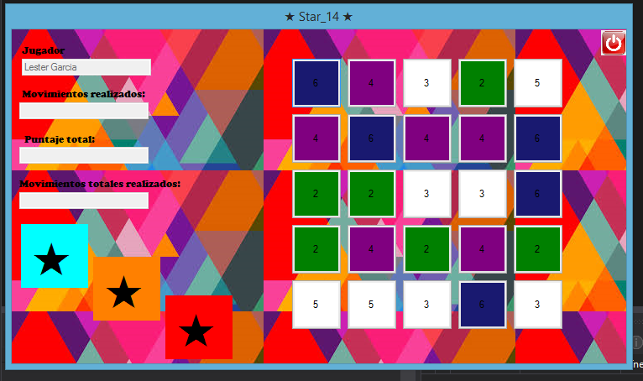

Automáticamente al cargar la ventana con el tablero de juego, del lado superior izquierdo aparecerá el nombre del jugador en un cuadro de texto, el cual servirá como indicador que ese usuario está jugando en ese preciso momento.



A mismo tiempo de haber cargado la ventana con el tablero, se podrá observar del lado derecho de la ventana una cuadrícula de 5x5 don cuadros que dentro de ellos tiene números pares del 2 al 6, y que dependiendo el número que tengan dentro, así será el color de fondo de cada botón.



**Conclusiones**

* Los juegos no necesariamente tiene que tratar de violencia o cosas parecidas para poder entretener a las personas, y con esta pequeña aplicación se pudo comprobar que con el simple hecho de destruir bloques de números del mismo color hasta llegar a un número determinado puede divertir y hacer pensar un poco más de lo normal a quien lo juegue.
* El atractivo y la buena primera impresión que cause un juego en los usuarios depende directamente de quien lo programa, ya que no solo es de crear el juego, sino que también hay que pensar cómo reaccionarán los usuarios al utilizarlo.
* Todo programa y juego informático es difícil de hacer, pero será más difícil si no se plantea el problema por partes e ir resolviendo cada una de estas partes conforme el pasar de los días.

**Referencias**

**Bibliográficas**

* Joyanes Aguilar, Luis. (2013). Fundamentos generales de programación. Pearson, Educación. Primera edición. México D.F.

**Electrónicas**

* Random (Clase) (s.f.) [En Red] Disponible en:  
  [**https://msdn.microsoft.com/es-es/library/system.random(v=vs.110).aspx**](https://msdn.microsoft.com/es-es/library/system.random(v=vs.110).aspx)
* Matrices (s.f.) [En Red] Disponible en:  
  [**https://msdn.microsoft.com/es-es/library/9b9dty7d.aspx**](https://msdn.microsoft.com/es-es/library/9b9dty7d.aspx)
* Tutorial de matrices (s.f.) [En Red] Disponible en:  
  [**https://msdn.microsoft.com/es-gt/library/aa288453(v=vs.71).aspx**](https://msdn.microsoft.com/es-gt/library/aa288453(v=vs.71).aspx)
* DataGridView (Clase) (s.f.) [En Red] Disponible en:  
  [**https://msdn.microsoft.com/es-es/library/system.windows.forms.datagridview(v=vs.110).aspx**](https://msdn.microsoft.com/es-es/library/system.windows.forms.datagridview(v=vs.110).aspx)
* Clases (s.f.) [En Red] Disponible en:  
  [**https://msdn.microsoft.com/es-gt/library/x9afc042.aspx**](https://msdn.microsoft.com/es-gt/library/x9afc042.aspx)
* Utilizar foreach con matrices (s.f.) [En Red] Disponible en:  
  [**https://msdn.microsoft.com/es-es/library/2h3zzhdw.aspx**](https://msdn.microsoft.com/es-es/library/2h3zzhdw.aspx)